ЭКСКУРСИИ в летнем лагере „Начало” в Болгарии на 2019
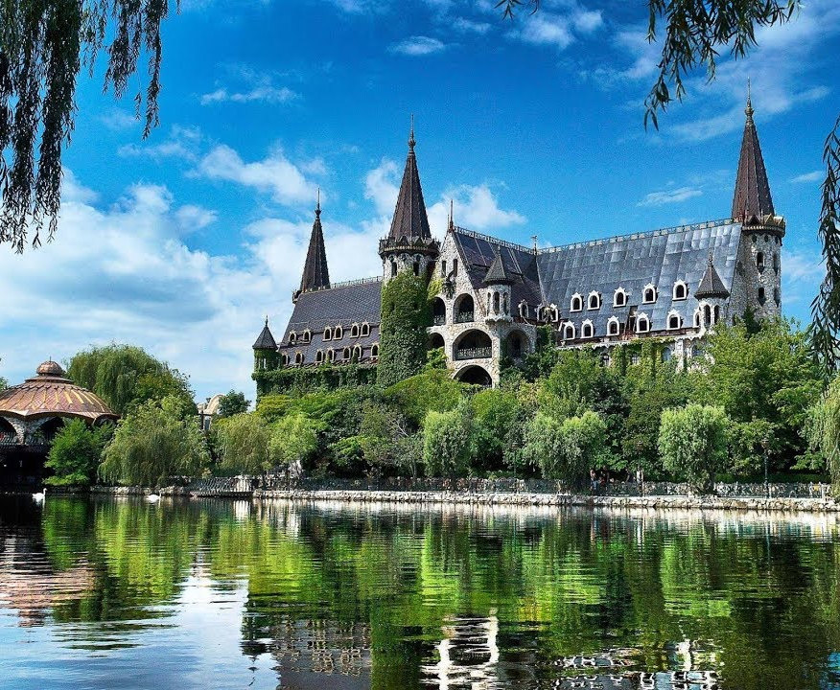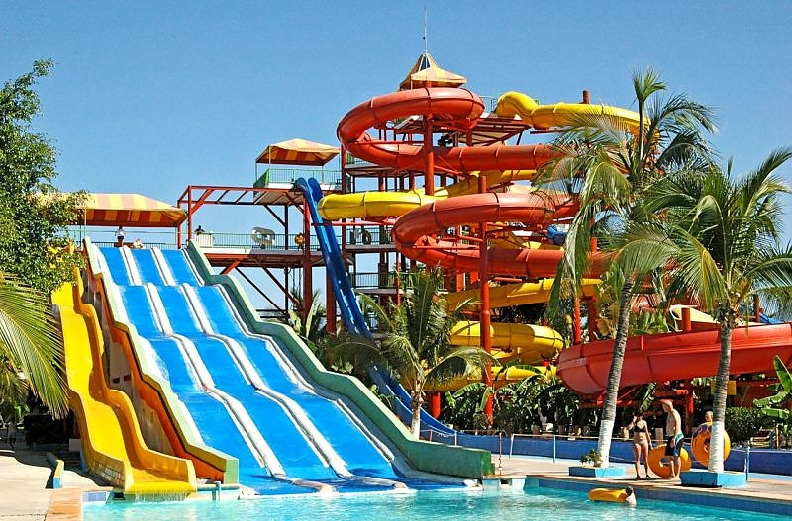
Экскурсионная программа | Выезд | Прибытие
1. Аквапарк „Замок - Созополь”.  Целый день (с обедом). Посещение средневекового замка „Замок ветров”. Свободное время для прогулки. С 12:00 - аквапарк „Замок - Равадиново”. Обед в ресторане в самом аквапарке. | 10:00 | 19:00
2. Джип сафари.  Полдня. Прогулка на джипах в заповеднике „Ропотамо” по специально-подготовленной трассе красивого парка «Странджа» и гор. Ознакомление с местной фауной. Угощение фруктами. Купание, мастер-класс по стрельбе из лука и арбалета. | 10:00  16:00 | 13:00  19:00
3. Городок-курорт Царево + прогулка на Кораблике. Полдня (с угощением). Курорт Царево – самая юго-восточная точка Евросоюза. Предлагаем пешеходный тур с гидом по уютному центру города (с покупкой сувениров) и свободным временем для прогулки. Панорамная прогулка на кораблике, купание в заливе, угощение. | 10:00  14:00 | 14:00  18:00
4. Древний город Созополь и „Средневековый Замок ветров”. Полдня. Посещаем древний город Созополь (6-й век до нашей эры). Пешеходный тур с гидом по старому городу, ппосещение средневекового замка „Замок ветров”. Роскошный парк с павлинами, мосты через озеро, в котором плавают черные и белые лебеди, маленькая часовня — все как в настоящем замке! Свободное время и прогулка. | 10:00  14:00 | 14:00  18:00
5. Бургас – Шопинг. Полдня. Областной центр южного побережья Болгарии. Посещение торгового центра „Галерия” - Mall of Burgas. | 13:00 | 18:00
6. Аквапарк „ПРИМОРСКО”. Полдня.  Посещение аквапарка в г. Приморско. Полдня развлечений (умопомрачительные горки, река, бассейны). Входной билет входит в стоимость. | 10:00  14:00 | 14:00  18:00
Ориентировочная стоимость экскурсии 20-40 Евро
(в зависимости от количества человек).

